 | Министерство науки и высшего образования Российской Федерации  Федеральное государственное автономное образовательное учреждение  высшего образования  «Московский государственный технический университет  имени Н.Э. Баумана  (национальный исследовательский университет)»  (МГТУ им. Н.Э. Баумана)

ФАКУЛЬТЕТ | ИНФОРМАТИКА И СИСТЕМЫ УПРАВЛЕНИЯ
КАФЕДРА | СИСТЕМЫ ОБРАБОТКИ ИНФОРМАЦИИ И УПРАВЛЕНИЯ

ЛАБОРАТОРНАЯ РАБОТА №2

ДИСЦИПЛИНА: «Парадигмы и конструкции языков программирования»

Выполнил: студент гр. ИУ5-31Б |  | Левченков С. А.
 | (Подпись) | (Ф.И.О.)

Проверил: |  | Нардрид А. Н.
 | (Подпись) | (Ф.И.О.)

Дата сдачи (защиты):

Результаты сдачи (защиты):
- Балльная оценка:
- Оценка:

Москва, 2026 г.

1. Задание
Цель работы: изучение объектно-ориентированных возможностей языка Python.
- Создать виртуальное окружение и установить в него хотя бы один внешний пакет с помощью pip.
- Разработать консольную программу на Python 3, реализующую работу с классами. Все файлы проекта, кроме main.py, располагаются в пакете lab_python_oop, каждый класс – в отдельном файле.
- Абстрактный класс «Геометрическая фигура» содержит абстрактный метод вычисления площади.
- Класс «Цвет фигуры» содержит свойство (property) для описания цвета.
- Класс «Прямоугольник» наследуется от «Геометрической фигуры», имеет конструктор по ширине, высоте и цвету (цвет хранится в объекте «Цвет фигуры») и переопределяет метод вычисления площади.
- Класс «Круг» создаётся аналогично, параметр – радиус; площадь вычисляется с использованием math.pi.
- Класс «Квадрат» наследуется от «Прямоугольника» и имеет конструктор по длине стороны.
- Для прямоугольника, квадрата и круга определить метод __repr__ (с использованием format); название фигуры задать полем данных класса и возвращать методом класса.
- В main.py создать синий прямоугольник N×N, зелёный круг радиусом N, красный квадрат со стороной N (N – номер варианта, N = 12), вывести информацию о них и вызвать метод внешнего пакета.
- Дополнительно: протестировать программу с помощью модульного теста.

Создание виртуального окружения
python3 -m venv .venv
source .venv/bin/activate
pip install numpy

2. Текст программы

2.1. Абстрактный класс «Геометрическая фигура» (lab_python_oop/shape.py)
from abc import ABC, abstractmethod

class Shape(ABC):
"""Абстрактный класс «Геометрическая фигура»."""
TITLE = "Геометрическая фигура"

@classmethod
def title(cls):
"""Название фигуры хранится в поле класса TITLE."""
return cls.TITLE

@abstractmethod
def get_area(self):
"""Площадь фигуры."""
raise NotImplementedError

if __name__ == "__main__":
print(Shape.title())

2.2. Класс «Цвет фигуры» (lab_python_oop/shape_color.py)
class ShapeColor:
"""Класс «Цвет фигуры»."""

def __init__(self, value=""):
self._value = value

@property
def value(self):
"""Текущий цвет."""
return self._value

@value.setter
def value(self, new_value):
self._value = str(new_value).strip().lower()

if __name__ == "__main__":
c = ShapeColor()
c.value = " Синий "
print("Цвет:", c.value)

2.3. Класс «Прямоугольник» (lab_python_oop/rectangle.py)
import os
import sys

if __name__ == "__main__" and not __package__:
# прямой запуск файла: добавляем папку проекта в путь поиска модулей
sys.path.insert(0, os.path.dirname(os.path.dirname(os.path.abspath(__file__))))

from lab_python_oop.shape import Shape
from lab_python_oop.shape_color import ShapeColor

class Rectangle(Shape):
"""Класс «Прямоугольник»."""
TITLE = "Прямоугольник"

def __init__(self, width, height, color):
self.width = width
self.height = height
self.color = ShapeColor()
self.color.value = color

def get_area(self):
return self.width * self.height

def __repr__(self):
return "{0} | цвет: {1} | {2} x {3} | S = {4:.2f}".format(
self.title(), self.color.value, self.width, self.height, self.get_area())

if __name__ == "__main__":
print(Rectangle(3, 4, "синий"))

2.4. Класс «Круг» (lab_python_oop/circle.py)
import os
import sys

if __name__ == "__main__" and not __package__:
# прямой запуск файла: добавляем папку проекта в путь поиска модулей
sys.path.insert(0, os.path.dirname(os.path.dirname(os.path.abspath(__file__))))

import math
from lab_python_oop.shape import Shape
from lab_python_oop.shape_color import ShapeColor

class Circle(Shape):
"""Класс «Круг»."""
TITLE = "Круг"

def __init__(self, radius, color):
self.radius = radius
self.color = ShapeColor()
self.color.value = color

def get_area(self):
return math.pi * self.radius * self.radius

def __repr__(self):
return "{0} | цвет: {1} | R = {2} | S = {3:.2f}".format(
self.title(), self.color.value, self.radius, self.get_area())

if __name__ == "__main__":
print(Circle(3, "зеленый"))

2.5. Класс «Квадрат» (lab_python_oop/square.py)
import os
import sys

if __name__ == "__main__" and not __package__:
# прямой запуск файла: добавляем папку проекта в путь поиска модулей
sys.path.insert(0, os.path.dirname(os.path.dirname(os.path.abspath(__file__))))

from lab_python_oop.rectangle import Rectangle

class Square(Rectangle):
"""Класс «Квадрат» (наследник прямоугольника)."""
TITLE = "Квадрат"

def __init__(self, side, color):
super().__init__(side, side, color)

def __repr__(self):
return "{0} | цвет: {1} | a = {2} | S = {3:.2f}".format(
self.title(), self.color.value, self.width, self.get_area())

if __name__ == "__main__":
print(Square(3, "красный"))

2.6. Инициализация пакета (lab_python_oop/__init__.py)
"""Пакет lab_python_oop - фигуры для ЛР2 (вариант 12)."""
import os
import sys

if __name__ == "__main__" and not __package__:
sys.path.insert(0, os.path.dirname(os.path.dirname(os.path.abspath(__file__))))

from lab_python_oop.shape import Shape
from lab_python_oop.shape_color import ShapeColor
from lab_python_oop.rectangle import Rectangle
from lab_python_oop.circle import Circle
from lab_python_oop.square import Square

2.7. Основной файл (main.py)
"""
Лабораторная работа №2. Объектно-ориентированные возможности языка Python.
Вариант 12.
"""
try:
import numpy as np
except ImportError:
np = None
from lab_python_oop import Rectangle, Circle, Square

N = 12 # номер варианта

def main():
shapes = [Rectangle(N, N, "синий"), Circle(N, "зеленый"), Square(N, "красный")]
for shape in shapes:
print(shape)
if np is None:
print("Пакет numpy не установлен: source .venv/bin/activate && pip install numpy")
return
# Вызов функций внешнего пакета numpy
areas = np.array([shape.get_area() for shape in shapes])
print("Суммарная площадь (numpy.sum): {:.2f}".format(np.sum(areas)))
print("Наибольшая площадь у фигуры: {}".format(shapes[int(np.argmax(areas))].title()))

if __name__ == "__main__":
main()

2.8. Модульные тесты (lab_python_oop/test_lab2.py)
import os
import sys

if __name__ == "__main__" and not __package__:
# прямой запуск файла: добавляем папку проекта в путь поиска модулей
sys.path.insert(0, os.path.dirname(os.path.dirname(os.path.abspath(__file__))))

import math
import unittest
from lab_python_oop import Shape, ShapeColor, Rectangle, Circle, Square

class TestLab2(unittest.TestCase):

def test_areas_variant_12(self):
self.assertEqual(Rectangle(12, 12, "синий").get_area(), 144)
self.assertAlmostEqual(Circle(12, "зеленый").get_area(), 144 * math.pi)
self.assertEqual(Square(12, "красный").get_area(), 144)

def test_inheritance(self):
self.assertTrue(issubclass(Rectangle, Shape))
self.assertTrue(issubclass(Circle, Shape))
self.assertTrue(issubclass(Square, Rectangle))

def test_titles(self):
self.assertEqual(Square.title(), "Квадрат")
self.assertEqual(Circle.title(), "Круг")

def test_color_normalized(self):
c = ShapeColor()
c.value = " КРАСНЫЙ "
self.assertEqual(c.value, "красный")

def test_cannot_create_shape(self):
with self.assertRaises(TypeError):
Shape()

if __name__ == "__main__":
unittest.main()

3. Экранные формы с примерами выполнения программы
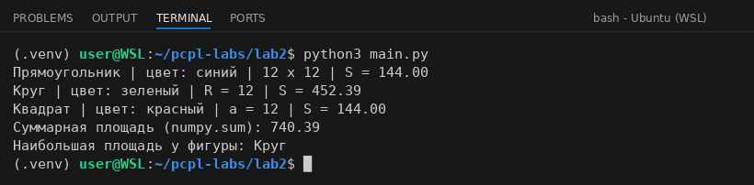
Рисунок 1 – Выполнение main.py (вариант N = 12), вызов функций пакета numpy
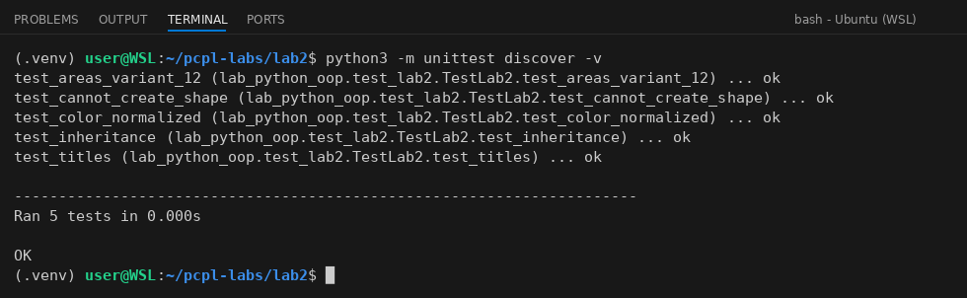
Рисунок 2 – Выполнение модульных тестов

